УДК 005.95(075.8) | Е.А. Петрова
ББК 65.291.6-21я7
ФОРМИРОВНАИЕ КАДРОВОЙ ПОЛИТИКИ РЕГИОНА НА ОСНОВЕ ПРОЦЕССНОГО ПОДХОДА
В статье рассмотрен кадровая политика как составная часть системы управления регионом, представлен процессный подход к формированию кадровой политики региона, который базируется на выделение в регионе бизнес-процессов,
Ключевые слова: регион, кадровая политика, процессный подход, бизнес-процессы.
E. A. Petrova
HR POLICY FORMATION REGION BASED PROCESS APPROACH
The article describes the personnel policy as an integral part of the system of managing the region, presents a process approach to the formation of personnel policy in the region, which is based on the selection in the region of business processes,
Keywords: region, personnel policy, process approach, business processes.

Одним из основополагающих факторов экономического роста в современных условиях развития России является адаптивная, гибкая, мобильная кадровая политика. Очевидно, что эффективность кадровой политики в регионе сегодня во многом зависит от того, насколько согласуются рыночные ориентации образования с государственными интересами, общенациональными и региональными приоритетами. Преобразования, происходящие в экономике и политике российской Федерации, определяют необходимость изучения механизма устойчивого развития не только на уровне государства в целом, но и на уровне отдельных регионов с учетом их территориальных особенностей. В условиях возросшей самостоятельности регионов должны быть решены вопросы координации деятельности, согласования интересов, устранения противоречий и определения адекватных им функций институциональных структур, занимающихся разработкой и реализацией различных составляющих социально-экономической политики регионов: кадровой, инвестиционной, бюджетной, налоговой.
Одним из важнейших направлений деятельности органов управления территориями является кадровая политика. Новая философия формирования кадровой политики в отечественной экономике должна исходить из того, что кадровую политику необходимо интегрировать в стратегию развития страны, региона, предприятия, учитывая новые экономические и социальные условия данного развития.
Кадровая политика региона - это система мер по согласованию социально-экономических интересов между различными структурами и слоями населения при воспроизводстве и использования кадрового потенциала региона.
На разработку и успешное проведение региональной кадровой политики определяющее воздействие оказывают особенности социально-экономической ситуации, сложившейся в регионе, так как условия, уровень жизни оказывают определяющее влияние на демографические показатели, характеризующие кадровый потенциал региона. По результатам проведенного анализа, выявлены специфические особенности социально-экономической составляющей Иркутской области, которые представлены в таблице [2].
Таблица
Анализ ресурсного потенциала Иркутской области за 2012 год
Направление  анализа | Выявленные особенности
1.Промышленность | По величине промышленного потенциала Иркутская область представляет собой один из наиболее мощных индустриальных регионов Российской Федерации.  Темпы роста индекса промышленного производства (ИПП) по итогам 12 месяцев 2012 года (112,8%) обусловлены значительным ростом темпов добычи полезных ископаемых (144%), результатами деятельности большинства предприятий  химического и нефтеперерабатывающего комплекса, ростом объемов производства строительных материалов, а также ростом производства электроэнергии, газа и воды.
2.Демографическая ситуация | Общая численность постоянного населения Иркутской области на начало 2012 года составила 2424,4 тыс. чел., что на 3,6 тыс. человек или на 0,1% меньше аналогичного периода 2011 года. За январь-ноябрь 2012 года общее число прибывших на территорию Иркутской области составило 56,9 тыс. человек, что на 5,9 тыс. человек (на 11,7%) больше соответствующего периода 2011 года. Общее число выбывших за январь-ноябрь 2012 года составило 63,5 тыс. человек, что на 6,4 тыс. человек (на 11,2%) больше аналогичного периода 2011 года.  В результате сохранившегося превышения числа выбывших над числом прибывших в январе-ноябре 2012 года в Иркутской области отмечена миграционная убыль населения, которая составила 6,6 тыс. чело-век, что на 0,4 тыс. чел. (на 7,2%) больше соответствующего периода 2011 года (в январе-ноябре 2011 года – 6,2 тыс. человек).
3.Численность  населения | Общая численность населения составляет 2424355 чел, из них 1121570 муж.(46,3%), 1302785 жен.(53,7%). Национальный состав следующий:  - русские – 89%,  - буряты – 3%,  - украинцы – 2%,  - татары, армяне и др. – 6%.  На долю городского населения приходится 78,8%, а сельского 21,2%.  При исследовании динамики населения, выяснили, что миграция воз-росла: и внутренняя (на 59%) и внешняя (на 62%). Выявлено увеличение количества прибывших на 11,7% и увеличение количества выбывших на 11,2%.  Рождаемость выше смертности, так количество родившихся увеличилось на 0,3% а количество умерших увеличилось на 0,05% [1].
4.Уровень жизни  населения | По оценочным данным Иркутскстата в январе-декабре 2012 года номинальные денежные доходы населения области сложились в сумме 507 260,3 млн. рублей, увеличившись в фактических ценах по сравнению с доходами за январь-декабрь 2011 года на 8,8 %.  Реальные денежные доходы населения Иркутской области в декабре 2012 года по сравнению с декабрем 2011 года выросли на 7,9 %, по сравнению с предыдущим месяцем на 56,4 %. Реальные денежные до-ходы за январь-декабрь 2012 года относительно аналогичного периода 2011 года составили 103,2 %. Среднемесячная заработная плата работников Иркутской области  за январь-ноябрь 2012 года составила 25 256,2 руб., что на 14,6 % выше, чем за аналогичный период 2011 года.
5.Образование и  наука | Общая сумма затрат областного бюджета, направленная на обеспечение функционирования и развития системы образования в области, в 2012 году составила 21218,3 млн. рублей.  Всего образовательных учреждений в Иркутской области 2 163, из них: 133 – областных и 1983 муниципальных.
6. Инвестиционная привлекательность | За 2012 год объем инвестиций в основной капитал увеличился незначительно и по отношению к 2011 году составил 101,1%. Это является следствием некоторого ухудшения ситуации в сфере производства товаров и услуг, что, в значительной мере, было обусловлено существенным снижением спроса на продукцию  предприятий. По данным Иркутскстата, наибольший рост объема инвестиций в основной капитал произошел в производстве машин и оборудования, розничной торговле, обработке древесины и производстве изделий из дерева, добыче полезных ископаемых.
Из табл. очевиден вывод о том, что Иркутский регион многонациональный край с богатейшими историческими и культурными традициями, имеет возможность более рационально использовать свой кадровый, производственный и ресурсный потенциалы.
Использование производственного потенциала напрямую зависит от кадровой политики региона и эффективности использования его кадрового потенциала. Оптимальным является такое состояние системы, которое эффективно обеспечивает потребности региона в кадрах и направлено на повышение его экономического потенциала с учетом ограничений, связанных с демографической ситуацией, а так же временных и финансовых затрат на воспроизводство специалиста.
Формирование кадровой политики региона – весьма сложный и многогранный процесс. Помимо решения организационно-управленческих задач он включает в себя последовательное осуществление организационно-управленческих, политических и юридических действий, в ходе которых происходит взаимодействие кадров и кадровых процессов с экономической, политической, социальной и духовной сфере муниципального образования.
В Иркутском регионе имеются все предпосылки и уже сформирован определенный базис для улучшения кадровой политики. В связи с этим, исходя из особенностей регионального развития необходимо разработать систему подходов для совершенствования кадровой политики в регионе.
В число наиболее передовых подходов построения систем эффективного управления входит процессный подход, который базируется на выделение в регионе бизнес-процессов, каждый из которых характеризуется наличием входа (ресурсы региона), технологией преобразования ресурсов, выхода (проекты развития региона), владельца процессов (Правительство субъекта, несущее ответственность и имеющее полномочия в распределении и использовании различного рода ресурсов). Контроль, оценка и анализ динамики воспроизводственных процессов в регионе позволят сформировать адекватный им механизм управления.
Процесс представляет собой устойчивую, целенправленную совокупность взаимосвязанных видов деятельности. В рамках процессного подхода формирования кадровой политики региона, также как и управление человеческими ресурсами можно представить в виде процесса или бизнес-функции наряду с управлением финансовыми, материальными и информационными ресурсами региона.
Схематично данную систему можно рассматривать как цепочку бизнес-процессов, результатом которой является создание организационных и экономических условий для обеспечения реализации эффективной кадровой политики и получение планируемых значения темпов роста экономических индикаторов развития региона (рис.)
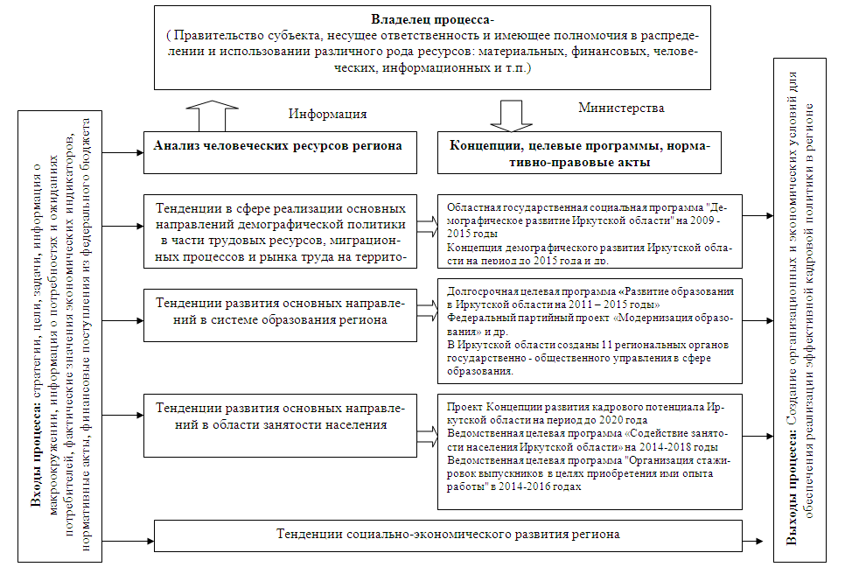
Рис. Формирование кадровой политик региона на основе процессного подхода
Процедуру выработки управляющих решений весьма обобщенно можно описать как последовательность следующих действий:
- получение информации о состоянии системы, включая внешние и внутренние условия;
- разработка проектов решения;
- анализ последствий принятия выдвинутого решения с помощью модели выработки решения;
- выяснение степени соответствия полученного результата поставленной цели.
В целях создания организационных и экономических условий для обеспечения реализации эффективной кадровой политики в регионе необходимо учитывать , что необходимо: достижение эффективного равновесия между двумя основными его составляющими: спросом и предложением рабочей силы (основным регулятором баланса между спросом и предложением выступает механизм перераспределения трудовых ресурсов); эффективно проводить перераспределение ресурсов внутри региона (региональная политика регулирования движения человеческих ресурсов должна осуществляться через согласование территориального управления с отраслевым).
А так же из схемы видно, что для создания условий реализации кадровой политики региона используются различные механизмы, которые включают в себя нормативно-правовое, организационное, научно-информационное, учебно-методическое и материально-финансовое обеспечение.
Таким образом, использование процессного подхода при формировании кадровой политики региона представляет собой совокупность мероприятий, связанных с созданием, распространением и практическим использованием комплекса факторов, влияющих на процесс формирования и создания условий для реализации кадровой политики региона.
Список использованной литературы
1. Пардабаева Р.М. Кадровая политика как фактор повышения конкурентоспособности региона: автореферат дисс.на соиск. ученой степени к.э.н. / Р.М. Пардабаева. - Пермь, 2004. - 24 с.
2. По итогам Всероссийской переписи населения 2010 г: Население по возрастным группам, полу и уровню образования по субъектам Российской Федерации [электронный ресурс] // URL: http://www.gks.ru/free_doc/new_site/perepis2010/croc/perepis_itogi1612.htm. (дата обращения: 10.04.2014).
3. Пояснительная аналитическая записка по итогам социально-экономического развития Иркутской области за 2012 год // URL: http://www.economy.irkobl.ru/sites/economy/socio-economic/socio-economic_situation/2012-12-note.pdf (дата обращения: 10.04.2014).
4. Сидунова Г.И. Кадровая политика региона: инновационный подход [Электронный ресурс] / Г.И. Сидунова // URL: http://www.smartcat.ru// Personnel Liability.shtml (дата обращения: 10.04.2014).
5. Щёкин Г. В. Социальная теория и кадровая политика: моногр. / Г.В. Щекин. -М.: ИНФРА-М , 2000. 576 с.
Информация об авторе
Петрова Елена Александровна – кандидат экономических наук, доцент кафедры экономики труда и управления персоналом, Байкальский государ-ственный университет экономики и права, 664003, г. Иркутск, ул. Ленина, 11, e_mail: e_apetrova@mail.ru
Аauthor
Petrova Elena Aleksandrovn – Сandidate of Economic Sciences, the associate professor of economy of work and human resource management, Baikal National University of Economics and Law, 11, Lenin str., Irkutsk, 664003, e_mail: e_apetrova@mail.ru

